Unit 4 Lesson 3: Decimales en rectas numéricas

WU Cuál es diferente: Decimales y fracciones (Warm up)

Student Task Statement
¿Cuál es diferente?
A
B
C
D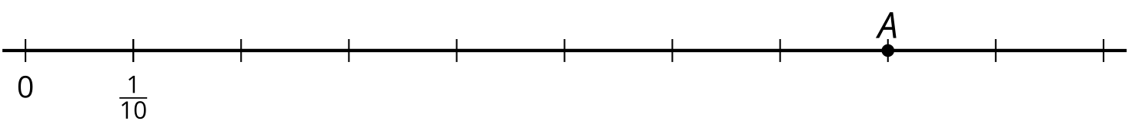

1 Puntos en rectas numéricas

Student Task Statement
- Escribe debajo de cada marca el número que la marca representa.
- Estos son ocho números.
- 0.10 | - 0.40 | - 0.80 | - 1.10 | - 0.15 | - 0.45 | - 0.75 | - 1.05

  - Ubica y marca cada número en la recta numérica.
  - ¿Cuál es el mayor número? ¿Cuál es el menor? Explica cómo puede ayudar la recta numérica a encontrar el mayor número y el menor número.
- Ubica y marca estos números en la recta numérica.
- 0.24 | - 0.96 | - 0.61 | - 1.12 | - 0.08

- Haz que cada afirmación de comparación sea verdadera completándola con dos números de la pregunta anterior.
  - ________ es mayor que _______.
  - ________ es menor que _______.
  - ________ es el mayor número.

2 Comparemos decimales

Student Task Statement
- Esta recta numérica tiene dos puntos marcados.
  - Escribe el decimal que está en el punto A.
  - ¿El decimal del punto A es menor que o mayor que 0.50? Explica o muestra tu razonamiento.
  - ¿El decimal del punto B es mayor que o menor que 0.06? Explica tu razonamiento.
  - Estima el decimal del punto B.
- En cada caso, compara los números escribiendo un $<$, un $>$, o un $=$. ¿Se te ocurre alguna forma de comparar sin usar una recta numérica? Prepárate para explicar tu razonamiento.
  - $0.51\underset{_}{}0.09$
  - $0.19\underset{_}{}0.91$
  - $0.45\underset{_}{}0.54$
  - $0.62\underset{_}{}0.26$
  - $1.02\underset{_}{}0.95$
  - $0.3\underset{_}{}0.30$
  - $4.01\underset{_}{}4.10$
© CC BY 2021 Illustrative Mathematics®

